**Практическое задание и лабораторная работа №3**

**Тема:**

функциональное моделирование процессов (методология IDEF0).

**Цель:**

* изучить общие положения о функциональном моделировании процессов, ориентированном на потоки данных;
* построить диаграмму в нотации IDEF0.

**Основная часть**

1. Отчёт о выполнении практического задания

В таблице 1 представлено описание процессов диаграммы А-0.

Таблица 1 – Процессы диаграммы А0

|  |  |  |  |  |  |
| --- | --- | --- | --- | --- | --- |
| Шифр | Название процесса | Входные данные | Управляющие данные | Механизм | Результат процесса |
| А0 | Предоставлять услуги диспетчерской службы радиотакси | Вносимые данные и их изменения, оплата, запросы информации о бонусном счете и текущем положении авто, заказы, обработанные за определенный промежуток времени | Стоимость ресурсов и общий уровень обращения в службу | Клиент, диспетчер, водитель и администратор | Информация о бонусном счете и текущем положении авто, уведомление со стоимостью заказа, отчетность о заказах за определенные промежутки времени |

На таблице 2 описаны процессы декомпозиции процесса А0.

Таблица 2 – Декомпозиция процесса А0

|  |  |  |  |  |  |
| --- | --- | --- | --- | --- | --- |
| Шифр | Название процесса | Входные данные | Управляющие данные | Механизм | Результат процесса |
| А1 | Принимать и обрабатывать заказы | Вводимые данные о заказе |  | Клиент и диспетчер | Принятые и/или обработанные данные о заказе |
| А2 | Принимать оплату и выполнять заказ | Принятые данные заказа и оплата | Стоимость ресурсов и общий уровень обращения в службу | Клиент и водитель | Полученная стоимость заказа и уведомление со стоимостью заказа |
| А3 | Информировать | Вносимые данные, оплата, запросы информации о бонусном счете и текущем положении авто |  | Клиент | Информация о бонусном счете и текущем положении авто |
| А4 | Вести статистику | Заказы, обработанные за определенный промежуток времени |  | Администратор | Отчетность о заказах за определенные промежутки времени |

На таблице 3 описаны процессы декомпозиции процесса А1.

Таблица 3 – Декомпозиция процесса А1

|  |  |  |  |  |  |
| --- | --- | --- | --- | --- | --- |
| Шифр | Название процесса | Входные данные | Управляющие данные | Механизм | Результат процесса |
| А21 | Принимать заказ | Внесенные данные (клиентом) |  | Клиент | Уведомление о принятии заказа (с указанием необходимой информации) |
| А22 | Обрабатывать заказ | Внесенные данные (клиентом) и их изменения |  | Клиент и диспетчер | Обработанные данные |

На рисунке 1 представлена диаграмма дерева узлов.



Рисунок 1 – Диаграмма дерева узлов

1. Отчёт о выполнении задания на лабораторную работу

На рисунке 2 представлена IDEF0–диаграмма А0.

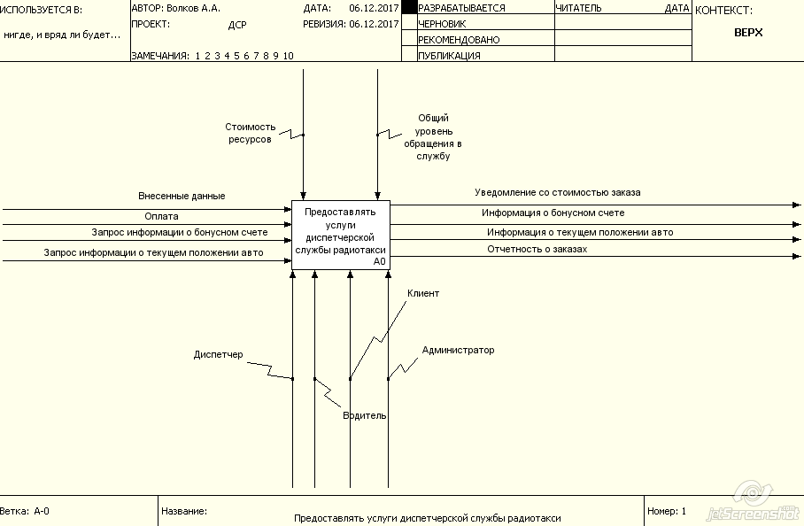

Рисунок 2 – Диаграмма А0

На рисунке 3 представлена IDEF0–диаграмма декомпозиции процесса А0.

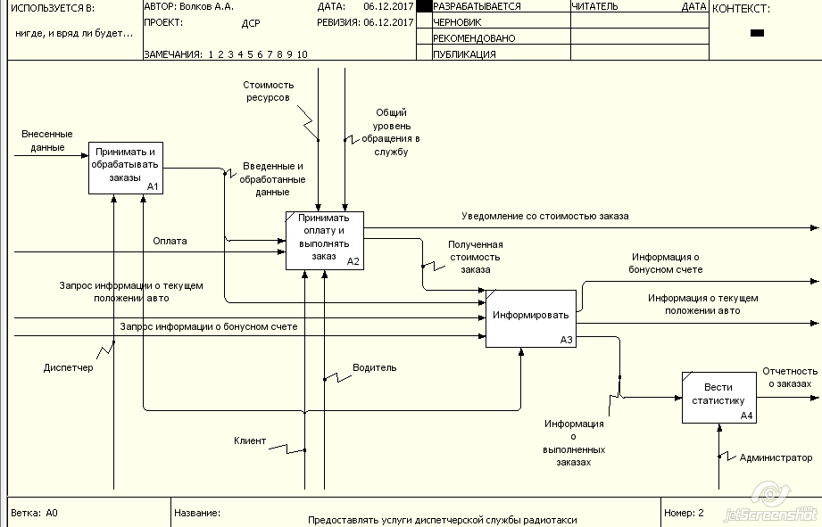

Рисунок 3 – Диаграмма декомпозиции А0

На рисунке 4 представлена IDEF0–диаграмма декомпозиции процесса А1.

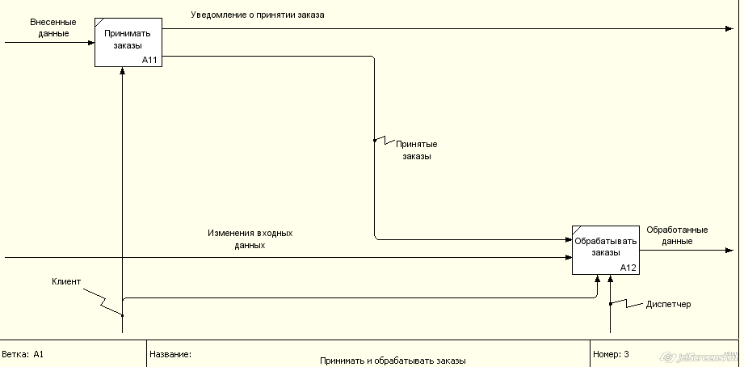

Рисунок 4 – Диаграмма декомпозиции процесса А1

Выводы

В ходе выполнения данной практической и лабораторной работы были изучены общие положения функционального моделирования процессов, ориентированных на потоках данных, а также была построена диаграмма в нотации IDEF0, с помощью программного обеспечения Ramus.